IoT 프로덕트 Lab (A)

사물인터넷 국제 전시회

참관 보고서

IT 응용 시스템 공학과

1494047

김건우

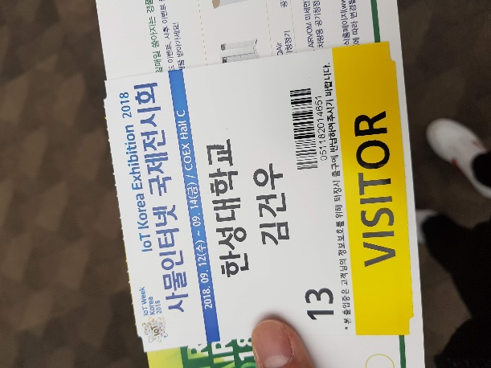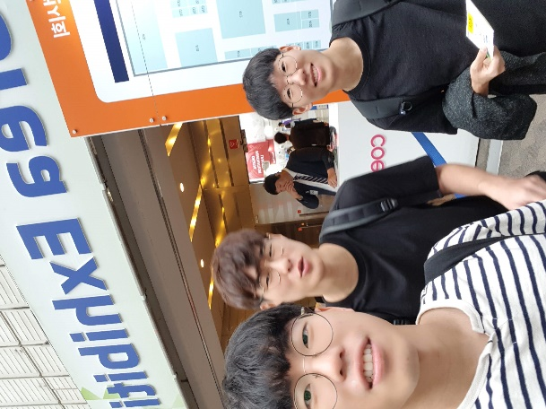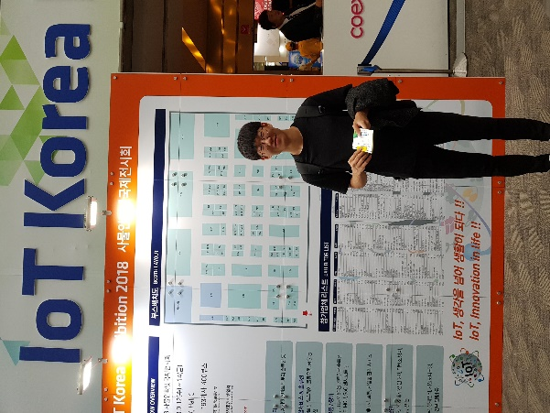

13일 목요일에 코엑스 국제 IoT박람회에 참석했다.

여러가지 부스 들이 있었지만 우리는 가정에서 쉽게 접근 할 수 있는 IoT디바이스를 만들고자 함에 의의가 있었기 때문에 가정 디바이스 위주로 보기로 했다.

여러가지 제품들이 있었지만 가장 눈에 띈건

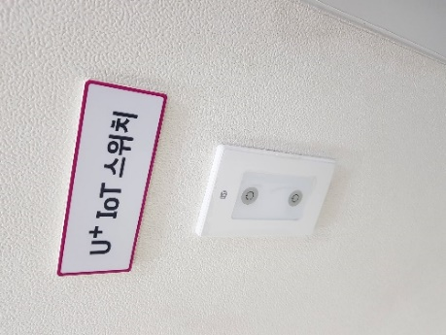 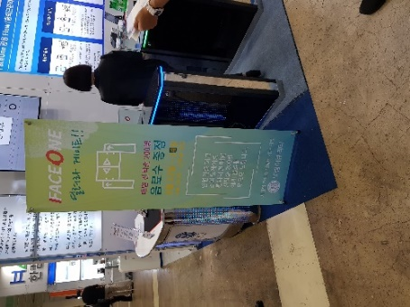 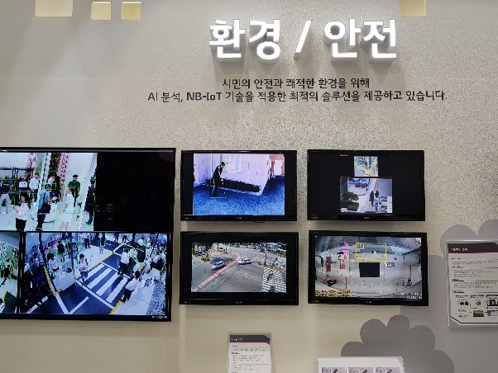

위 세가지 들이었다.

처음 IoT를 생각 했을 때 가장 먼저 생각 했던 IoT스위치를 제일 먼저 찾아가서 보았는데 새로운 충격이었다. 기존에 생각해 두었던 모든 아이디어가 집약되어 들어가 있는 것은 물론이고 여기서 스위치가 더 발전하려면 도대체 무엇을 해야 할까 정도로 이미 기술이 정점에 도달해 있다는 생각이 들었다. 다만 기존에 우리가 생각했던 제품과의 차이점은 우리는 기존의 스위치에 추가적으로 덛붙히는 디바이스를 생각했다면 이 제품은 기존의 스위치를 제거하고 새로 설비를 해야 사용 할 수 있는 차이가 있었다.

그 다음 관심있게 봤던 디바이스는 안면 인증 플랫폼 이었다. 기존에 학교에서 사용하던 전자출석과 도서관의 바코드 방식에 얼굴인식이 더해진 듯한 제품이었다. 개인 소유의 스마트폰을 이용해서 출입과 결제 모두 가능한 방식 이었다.

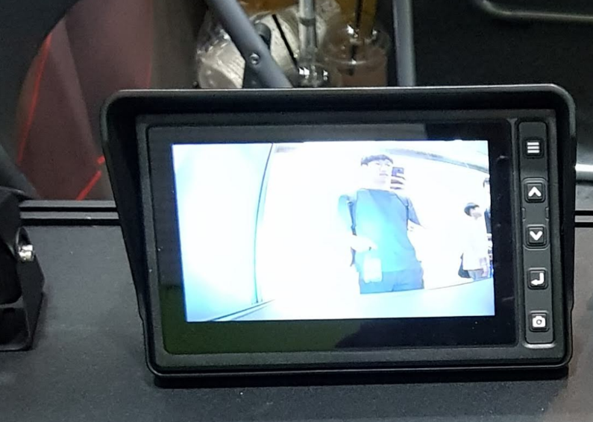옆에 사진은 직접 시연을 하는 장면이다. 얼굴인식으로 바코드를 생성하고 출입, 상품 구매, 퇴장 을 해보았다.

기능은 모두 오류 없이 작동했지만 궁금한 점들이 많아서 질문을 해보았다. 기존에 바코드 방식과 뭐가 다른지, 핸드폰 코드 방식과 차별점이 있는지 여쭤 보았지만 속도와 안정성이 빠르다고 대답해 주셨다. 기존에 학교에서 사용하던 제품에 비해 크게 이점을 알 수 없었다.

그 다음은 아리아 라는 홈 카 서비스가 인상깊었다. 보통 차량 음성 인식 하면 차 내부에서 사용 하는 음성 인식을 떠올리기 마련이다. 하지만 아리아는 집에서 차량을 음성으로 조절 할 수 있다는 특징이 있었다. 가장 획기적인 기능은 차의 시동을 집에서 걸고 예열을 미리 시키며 동시에 에어컨디셔너를 통해 차량의 온도를 미리 적절하게 만들 수 있다. 반대로 차 안에서 집 안의 에어컨을 조절하거나 불은 켜는 등 반대의 서비스 역시 지원을 하고 있었다.

여러가지 아이디어들을 보고 체험을 했다. 역시 감명을 받을정도의 IoT디바이스는 하나가 아니라 여러 디바이스들을 연결해 하나의 시스템화 시켰다는 특징이 있었다. 개별 IoT 디바이스로는 특별한 인상을 받기 쉽지 않았다. Grip이라는 부스에서는 아예 IoT디바이스를 홍보하는 것이 아니라 여러 디바이스를 묶어 핸드폰 하나로 관리 할 수 있다는 점을 어필했는데 이 역시 감명 깊었다. 가정이면 가정 학교면 학교 모든 디바이스 들이 연결되어 있어서 편하게 접근 할 수 있다는 장점이 있었다.

전시회를 통해 우리가 어떤 주제를 선정해서 프로젝트를 진행해야 할지 조금은 감을 잡았다. 우리는 여러 디바이스를 연결 해서 시스템화 하기는 쉽지 않을거 같아서 시중에서 보기 힘든 하나의 디바이스로 접근하는 방식이 좋을 것 같다. 생각보다 많은 기업들이 IoT시장을 선점하기 시작했다는 것을 느끼고 이미 삶 깊숙이 들어와 있음을 체감하게 되는 시간이었다,